**RECURSOS DIDÁTICOS NO ENSINO E APRENDIZAGEM DOS CONCEITOS DE REPRESENTAÇÕES GEOMÉTRICAS**

**Roberto Cesar Resende**

**Prof. Natã Pereira Germano**

Centro Universitário Leonardo da Vinci - UNIASSELVI

Licenciatura em Matemática (MAD 0360) – Seminário da Prática III

09/12/2017

###### RESUMO

*O presente trabalho realizado na Uniasselvi para aquisição de nota parcial para a disciplina de seminário da Prática III teve como objetivo estudar os recursos didáticos aplicados no ensino para o conceito de representações geométricas. Os recursos didáticos oferecidos pela escola e os professores são uma ferramenta importante no processo de aprendizado do aluno, tornando o ensino uma aprendizagem qualitativa. O instrumento utilizado pelo professor pode facilitar o entendimento do aluno em determinado tema em estudo. Os recursos didáticos são ferramentas que podem ser demonstradas através de imagens, vídeos, sons, instrumentos, etc. A utilização do recurso didático facilita a compreensão, tornando as ideias mais nítidas, favorecendo o estudante a visualização e melhor assimilação do conteúdo. Segundo SANT’ANNA (2004) a utilização dos recursos Didáticos no Processo de aprendizagem se faz necessária e precisa estar embasada em uma filosofia, em uma teoria, para que se façam presentes no planejamento e na sala de aula, que saiam do papel para a pratica docente de forma organizada, coerente e concreta. A utilização somente de livro, quadro e giz é muito limitada no ensino de conceitos geométricos, o aluno precisa entender e visualizar em 3 dimensões, por isso a prática pedagógica deve contar com outros recursos didáticos. Nacarato (2005) em seus estudos disserta que, os materiais concretos são objetos ou coisas que o aluno é capaz de sentir, tocar, manipular e movimentar.*

**Palavras-chave:**  Recursos didáticos. Representações geométricas. Geometria.

**1 INTRODUÇÃO**

No passado o homem utilizou as idéias geométricas com o objetivo de resolver seus problemas e facilitar a sua sobrevivência.

Grando (2008) define que:

Buscando a origem do desenvolvimento da geometria nos primórdios, com o homem primitivo, podemos imaginar que o conhecimento das configurações do espaço, formas e tamanhos tenham se originado, possivelmente, com a capacidade humana de observar e refletir sobre os deslocamentos, com a construção de estratégias de caça e colheita de alimentos, com a criação de ferramentas e utensílios, visando satisfazer suas necessidades básicas. Ao fixar moradia, com a divisão do trabalho, outras necessidades foram surgindo e a produção do conhecimento geométrico se ampliando. A necessidade de fazer construções, delimitar a terra levou à noção de figuras e curvas e de posições como vertical, perpendicular, paralela.

Para kaleff (1994), a Geometria surgiu das necessidades dos habitantes que viviam às margens dos rios Nilo, Eufrates e Ganges. Essas sociedades precisavam medir terras devido às inundações desses rios e, também, pela necessidade de calcular os impostos referentes a essas áreas.

Portanto as representações geométricas estão presentes ao nosso redor, estudar e compreender é de extrema importância para o aluno, e para assimilar esse conhecimento o professor deve buscar o uso de recursos didáticos capazes de estimular a imaginação.

Estudaremos neste artigo alguns recursos didáticos que podem facilitar o professor no ensino dos conceitos de representações geométricas e como a utilização de recursos tecnológicos podem ser valiosos no processo de ensino e aprendizagem.

Nesta perspectiva o trabalho apresenta assim organizado:

A primeira parte será apresentado algumas considerações sobre a geometria e seu campo de estudo, na segunda parte será abordado o ensino na representação geométrica e o ensino da geometria, na terceira parte os recursos didáticos que podem ser aplicados no ensino da matemática e por fim as considerações finais.

# 2 DESENVOLVIMENTO

A geometria é uma área da matemática, tem origem grega “geo” (terra) e

“metron”( medir ), sendo sua tradução literal medir a terra e tem por finalidade estudar as formas dos objetos presentes na natureza, das posições ocupadas por esses objetos, das relações e das propriedades relativas a essas formas.

A Geometria tem por finalidade estudar as formas dos objetos presentes na natureza, das posições ocupadas por esses objetos, das relações e das propriedades relativas a essas formas.

A geometria é dividida em dois conjuntos: Geometria Euclidiana (baseada em duas e três dimensões) e Geometria não euclidiana (baseada num sistema axiomático)

A geometria euclidiana é dividida em outras subáreas de estudo:

* Geometria Plana: possuem apenas 2 dimensões, largura e comprimento e não possuem profundidade.

FIGURA 1 REPRESENTAÇÃO DE FIGURAS DA GEOMETRIA PLANA

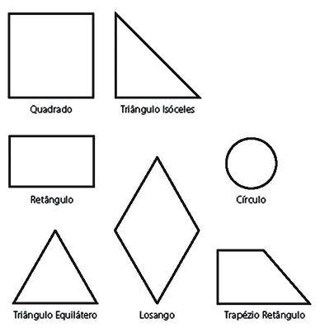[1]

Fonte: Grupo escolar

* Geometria Espacial: possuem 3 dimensões, pertencem ao espaço tridimensional, contendo largura, comprimento e profundidade.

FIGURA 2 REPRESENTAÇÃO DE FIGURAS DA GEOMETRIA ESPACIAL

* 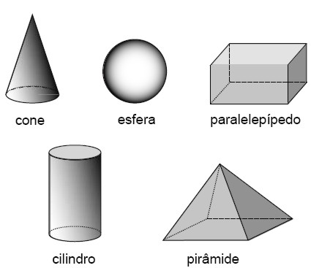[2]

Fonte: Esquadrão do conhecimento

* Geometria Analítica: é parte da Matemática que relaciona a geometria à álgebra e estuda os resultados dessa relação, no plano cartesiano é estudado a geometria analítica.

FIGURA 3 – REPRESENTAÇÃO DO PLANO CARTESIANO

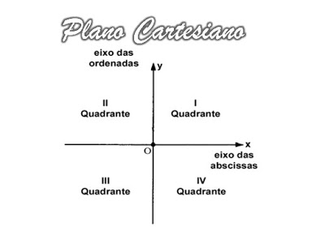[3]

Fonte: Esquadrão do conhecimento

Geometria não euclidianas: uma geometria não euclidiana é uma geometria baseada num sistema axiomático distinto da geometria euclidiana, também conhecida como geometria esférica e hiperbólica.

FIGURA 4 – REPRESENTAÇÃO GEOMETRIA NÃO-EUCLIDIANA

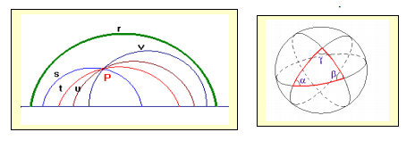[4]

Fonte: Dia a dia educação

Os matemáticos que estudaram e estudam a geometria são chamados de geômetras, ao longo da história da geometria, alguns matemáticos se destacaram como: Arquimedes, Descartes, Tales de mileto, Euclides (considerado o pai da geometria), esses grandes estudiosos que contribuíram para a geometria com seus axiomas, postulados e teorias são atribuídos várias descobertas, onde podemos destacar algumas:

* A área sob o arco de uma parábola (Arquimedes);
* A aproximação do valor numérico do número pi (Arquimedes);
* O volume de superfícies de revolução (Arquimedes);
* Sistema de coordenadas (Descartes);
* A união da geometria com a álgebra, o que resultou na geometria analítica (Descartes);
* O diâmetro que divide o círculo em duas partes iguais (Tales de Mileto);
* Os ângulos opostos pelo vértice são iguais (Tales de Mileto);
* Geometria euclidiana (Euclides).

# 2.1 ENSINO DA GEOMETRIA

A geometria é uma área da matemática que desperta o interesse na maioria dos alunos, as crianças se interessam pelas formas e figuras geométricas, é um campo amplo de estudo e contribui na aprendizagem de números e medidas no ensino.

A criança no início do seu aprendizado tem contato com as formas geométricas, conhecendo os nomes das figuras, como quadrado, retângulo, etc. No decorrer dos estudos novos conceitos são introduzidos como os cálculos e nesse momento a visualização e manipulação de objetos facilitam a compreensão.

No passado a maioria acreditava que, para aprender os conceitos geométricos e qualquer outro assunto envolvendo a matemática, as crianças precisavam prestar atenção às definições explicadas pelos professores e decorar o conteúdo, as fórmulas e na maioria das vezes decoravam e não sabiam realmente do que se tratava, apenas ficavam imaginando através das imagens.

Os passos inicias no ensino da geometria é visual, mas o professor não deve limitar apenas a isso, utilizar outros recursos são primordiais para o ensino, deve privilegiar

o que pode ser aprendido com os olhos e as mãos e alternar os métodos de ensino.

Os parâmetros curriculares (p.82) afirma que uma das possibilidades mais fascinantes do ensino da geometria consiste em levar o aluno a perceber e valorizar sua presença em elementos da natureza e em criações do homem. Isso pode ocorrer por meio de atividades em que ele possa explorar formas como as de flores, elementos marinhos, casa de abelha, teia de aranha, ou formas em obras de arte, esculturas, pinturas, arquitetura, ou ainda em desenhos feitos em tecidos, vasos, papéis decorativos, mosaicos, pisos, etc.

Em livros didáticos utilizados em sala de aula, percebe-se que a geometria é o último assunto tratado no livro e alguns casos o assunto é repassado de forma rápida para cumprimento do plano pedagógico e por isso a maioria dos alunos tem dificuldade, alguns autores já sugerem que essa disciplina seja trabalhada no decorrer do ano, juntamente com outros conteúdos, existe uma tendência que a geometria é um assunto de segundo plano.

Segundo Lindquist (1994) diz que devemos ensinar geometria como geometria, do mesmo modo como a álgebra e o cálculo são ensinados.

Outros autores reforçam essa idéia como Lorenzato (2006) quando afirma que “por mais conhecimentos sobre outras partes da matemática que alguém possuir, eles não serão suficientes para resolver questões que demandarem percepção e raciocínio geométrico”. Assim, a matemática apresenta questões que exigem uma maneira própria de raciocínio que é desenvolvido apenas pelo estudo da geometria

Alguns estudos apontam que a geometria pode ajudar a entender os conceitos matemáticos, por isso a importância de ser trabalhada em paralelo com outros assuntos.

Segundo Pavanello (1993), a “Lei 5692/71”, Lei de Diretrizes e Bases do Ensino de 1º e 2º Graus, permitiu que cada professor montasse seu programa “de acordo com as necessidades da clientela”, abrindo espaço para que os professores inseguros deixassem de trabalhar os conceitos geométricos, ou deixassem esses conteúdos para o final do ano letivo, usando a desculpa da “falta de tempo” para não apresentá-los aos alunos, talvez porque não conseguissem fazer a integração do saber intuitivo com o conhecimento abstrato conceitual.

Segundo D’Ambrósio, a Matemática vem sendo ministrada à base do ensino de fatos e conceitos como verdades absolutas e incontestáveis, como um corpo de conhecimentos congelados ao longo de séculos e desta forma essa disciplina não pode responder a enorme curiosidade dos jovens e nem a própria dinâmica da elaboração do conhecimento

É importante destacar conforme Lindquist (1994), que a geometria não deve servir apenas como exemplificação, pois se o aluno não visualiza e não entende os significados do que está vendo, será desnecessária a ilustração geométrica, além de não atingir o objetivo que é fazer a interrelação entre os conteúdos.

A geometria está muito relacionada aos fundamentos e história da matemática, e conhecer seus princípios se torna essencial no processo de ensino e aprendizagem, pois ela pode ajudar a motivar os alunos com os acontecimentos do passado, despertando o interesse.

A matemática no geral é apresentada de forma mecânica sem referência a sua história, os alunos aprendendo dessa forma não estão estimulando seus conhecimentos, não estão descobrindo os porquês disso e daquilo e ficam apenas na memorização. O professor nessa idéia pode relacionar as dificuldades do passado, explicar como utilizaram a matemática e principalmente a geometria para a resolução dos problemas.

Nos dias atuais a geometria nas salas de aula é apresentada através de fórmulas, sem a explicação de onde surgiu o conceito, quais os primeiros passos foram dados para se chegar a fórmula e com isso o aluno sente-se obrigado a decorar e deixa de lado a dedução lógica, pois a demonstração é a própria criação da dedução da fórmula, sem a necessidade de ficar gravando e depois ficar no esquecimento.

Nos dias de hoje o processo de ensino tem sérios problemas, principalmente na matemática, nas salas de aulas encontramos alunos desmotivados e com grande dificuldade, o docente deve procurar incentivar o aluno nessa disciplina. Na geometria por exemplo necessita procurar melhores recursos didáticos que possam facilitar a aprendizagem do aluno, no tópico seguinte estaremos apresentando algumas metodologias que podem ser aplicadas em sala de aula para facilitar o processo de ensino.

# 2.1.1 Recursos didáticos

Os recursos didáticos são objetos ou métodos utilizados para se obter uma aprendizagem qualitativa, são componentes do ambiente educacional que estimulam o processo de ensino e aprendizagem, a utilização de imagens, vídeos, sons, facilita a compreensão.

De acordo com Souza (2007, p. 111), “recurso didático é todo material utilizado como auxílio no ensino-aprendizagem do conteúdo proposto para ser aplicado pelo professor a seus alunos”. Os recursos didáticos compreendem uma diversidade de instrumentos e métodos pedagógicos que são utilizados como suporte experimental no desenvolvimento das aulas e na organização do processo de ensino e de aprendizagem. Eles servem como objetos de motivação do interesse para aprender dos educandos.

Os educadores com as novas tendências tecnológicas disponíveis no mercado, devem estar inovando com a utilização de materiais diferenciados, sensibilizando e despertando o interesse no assunto.

O ensino da matemática não deve ser tratado apenas com uso de fórmulas e regras, é importante relacionar o ensino com o cotidiano e buscar todos os recursos possíveis que auxiliam e facilitam a maneira de explanação.

No campo da matemática temos a geometria e as representações geométricas que são assuntos em que alunos tem muita dificuldade de assimilação, e nesse caso é importante que a aula não seja apenas o quadro e o giz, os equipamentos tecnológicos devem ser aliados valiosos neste processo de ensino e aprendizagem.

Na literatura didática e pedagógica existem indicação de inúmeros meios e recursos para as aulas, que podem ser utilizados pelos professores, com resultados comprovadamente positivos (PILETTI, 1995; RONCA e ESCOBAR, 1984). Dessa forma os educandos sairão da situação de agente passivo passando a ser agente ativo de sua própria aprendizagem, podendo aprender os conteúdos expostos pelo professor e interagir com os colegas. Tendo o professor determinado à estrutura do conteúdo e definido exemplos e problemas específicos, o próximo passo é definir técnicas de ensino que sejam mais adequadas para a construção dos objetivos (RONCA e ESCOBAR, 1984, p. 39).

No passado se entende que os recursos pedagógicos eram precários referente a tecnologia, os educadores utilizavam o livro didático, quadro, giz e objetos confeccionados a mão para representar 3 dimensões como cubo, pirâmides , esferas, para explicação da geometria, com o avanço da tecnologia e quantidade de informações disponíveis no meio virtual é indispensável que o docente utilize estes instrumentos para preencher os espaços vazios deixados pelo ensino tradicional, ampliando novos horizontes que facilitaram nas demonstrações de teorias, fórmulas.

De acordo com Costoldi e Polinarski (2009, p. 2), “os recursos didáticos são de fundamental importância no processo de desenvolvimento cognitivo do aluno”, uma vez que desenvolve a capacidade de observação, aproxima o educando a realidade e permite com maior facilidade a fixação do conteúdo e consequentemente, a aprendizagem de forma mais efetiva, onde o educando poderá empregar esse conhecimento em qualquer situação do seu dia-a-dia.

No momento que o professor utiliza um recurso didático dentro da sala de aula, ele transfere os conhecimentos que estão expressos no livro para a realidade do educando. Dessa forma, o professor pode usar o recurso didático para preparar, melhorar ou aprimorar a aula que será dada. São exemplos de recursos didáticos: artigos, apostilas, livros, softwares, sumários de livros, trabalhos acadêmicos, apresentações em PowerPoint, filmes, atividades, exercícios, ilustrações, CDs, DVDs. (FERREIRA, 2007, p. 3)

# 3.1.1 Exemplos de recursos didáticos no ensino da geometria e representações geométricas

Ao optar por determinado recurso didático o professor deve ter bem definido a intencionalidade dos objetivos e obter um feedback dos alunos na metodologia aplicada, pois nem sempre a mesma forma de explicação pode ser adaptada em todos as turmas.

A geometria é uma área com muitos exemplos que estão ao nosso redor, abaixo alguns métodos que podem facilitar no aprendizado.

As dobraduras de papeltêm o objetivo de elaborar o material didático em sala de aula para o aprendizado, favorecendo a visualização e associação dos conteúdos abstratos.

O origami é a técnica de dobradura de papel. A palavra “origami” vem do japonês “oru” (dobrar) e “kami”(papel)

FIGURA 5 – ESQUEMAS BÁSICO PARA A DOBRADURA

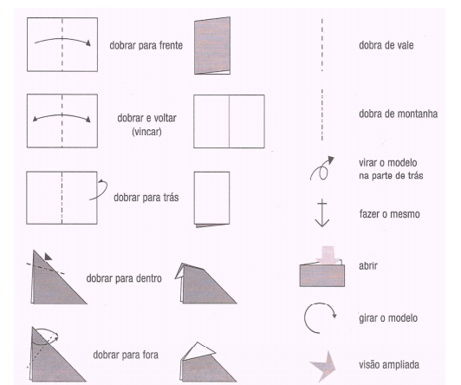 [5]

Fonte: UFSC

As maquetes**,** com base na construção pode-se visualizar diferentes formas geométricas presentes na natureza, em construções civis.

FIGURA 6 – MAQUETE COM FIGURAS GEOMÉTRICAS

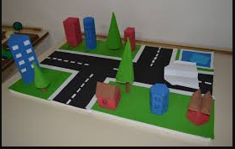 [6]

Fonte: Maquetes de geometria

Os jogos matemáticossão alternativas para o desenvolvimento do raciocínio lógico, convívio em sala de aula, capacidade de interpretação e respeito a regras.

Os jogos, de acordo com Guirado et al. (2010), além de prazerosos, divertidos e desafiantes, quando bem aplicados podem também contribuir para uma melhor compreensão e autonomia do aluno frente à resolução de problemas matemáticos.

FIGURA 7 – CRIANÇA APRDENDENDO FORMAS GEOMÉTRICAS.

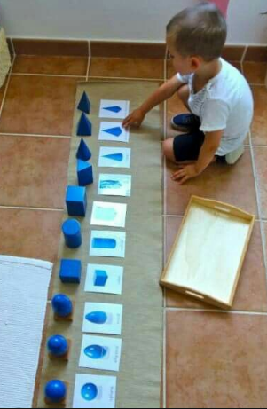[7]

Fonte: Maquetes de geometria

O uso da tecnologia é uma tendência que a cada dia está mais presente no cotidiano das pessoas e no meio escolar não é diferente, as crianças desde pequenos já têm contato com os eletrônicos e esses se usados de forma correta podem fazer grande diferença no aprendizado da geometria e outras áreas, atualmente hoje são vários os métodos tecnológicos utilizados, desde softwares avançados e os aplicativos de celulares que a cada dia vem conquistando a preferência devido a sua comodidade de uso.

Entretanto, ao considerar esta ferramenta pedagógica é preciso se ter em mente que a integração de novas tecnologias ao contexto da sala de aula sinaliza também novos rumos para as relações educacionais, colocando professores e estudantes diante de grandes desafios como, construir sentido para as informações e considerar criticamente as possibilidades que surgem nesta nova realidade (LIMA, 2010). A

FIGURA 8 – USO DO GEOGEBRA NO TRABALHO DE ÂNGULOS.

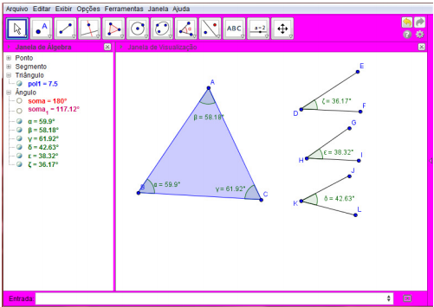 [8]

Fonte: Play google

FIGURA 9 – APLICATIVO PARA CELULARES

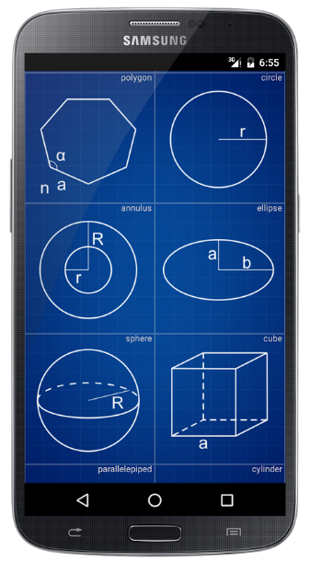 [9].

Fonte: Play google

**3 CONSIDERAÇÕES FINAIS**

O estudo da geometria e da matemática em geral está e sempre estará presente no cotidiano dos alunos e das pessoas, o docente deve proporcionar através dos inúmeros recursos didáticos as melhores formas para difundir o conhecimento

Diversas pesquisas apontam que os recursos didáticos- pedagógicos utilizados de forma correta trazem resultados positivos, motivam os alunos e despertam interesse no conhecimento do assunto.

A globalização está aí exigindo que as escolas alcancem um novo patamar nesta era virtual, então é preciso capacitar os professores para utilizar as tecnologias que estão sendo inseridas nas escolas a fim de promover significância ao ato de ensinar e aprender. “... com melhores laboratórios em cada escola, com professores melhor preparados e bem remunerados, usando os recursos didáticos disponíveis, o processo ensino aprendizagem será bem mais positivo. ” (POERCSH, 2009).

Com diversas possibilidades e recursos disponíveis o professor deve ter em mente que somente isso não será o suficiente para o aprendizado, o docente é o principal mediador do conhecimento, estes recursos são apenas ferramentas que tornam as aulas mais agradáveis e melhora a relação professor aluno.

**REFERÊNCIAS**

BRASILIA. Secretaria de Educação Fundamental. **Parâmetros Curriculares Nacionais.**1997. Disponível em:

< http://portal.mec.gov.br/seb/arquivos/pdf/livro03.pdf>.Acesso em 25 de setembro de 2017.

COSTOLDI, Rafael; POLINARSKI, Celso Aparecido. Utilização de recursos didático- pedagógicos na motivação da aprendizagem. **I Simpósio Internacional de Ensino e Tecnologia.** 2009.

D’AMBRÓSIO, Ubiratan. (1986). **Da realidade à ação: reflexões sobre educação e**

**matemática.** 2ª ed. São Paulo: Summus.

FERREIRA, Sheila Margarete Moreno. **Os recursos didáticos no processo ensino- aprendizagem**. Cabo Verde, 2007.

GUIMARÃES, Siely. **Perspectivas para o ensino de geometria na educação básica.** 18 de setembro de 2011. Disponível em:

< http://perspectivasgeometria.blogspot.com.br/2011/09/o-uso-de-recursos-didaticos-no-ensino.html>. Acesso em: 19 de setembro de 2017.

GUIRADO, J. C.; YAMAMOTO, A. Y.; COUSIN, A. de O. A.; UEDA, C. M.; THOM, E. C. **Jogos**: um recurso divertido de ensinar e aprender matemática na educação básica. Maringá: PEC Pró-Reitoria de Extensão e Cultura, 2010.

LIMA, R. **O vídeo na sala de aula: breve reflexão a partir das contribuições de Mario Kaplún e Paulo Freire**. Disponível em: Acesso em: 30 de setembro de. 2017.

LINDQUIST, Mary M.; SHULTE, Alberto P., orgs. **Aprendendo e ensinando geometria.** São Paulo: Atual, 1994.

MAGALHÃES, Altina Costa. **Recursos didáticos no processo de aprendizagem: conceito, função, possibilidades e limitações**. Disponível em:

< http://www.webartigos.com/artigos/recursos-didaticos-no-processo-de-aprendizagem-conceito-funcao-possibilidades-e-limitacoes/84480/>. Acesso em 19 de setembro de 2017.

MOREIRA, Luiz Paulo. **O que é geometria.**  Disponível em:

< http://brasilescola.uol.com.br/o-que-e/matematica/o-que-e-geometria.htm>. Acesso em 20 de setembro de 2017.

OLIVEIRA, Nayza Crystine Nogueira Oliveira. **Geometria.** Disponível em:

< http://mundoeducacao.bol.uol.com.br/matematica/geometria-1.htm>. Acesso em: 24 de setembro de 2017.

PAVANELLO, Regina Maria (1993). **O Abandono do Ensino da Geometria no Brasil:** Causas e Consequências. Revista Zetekité. Campinas: UNICAMP, nº 1.

PILETTI, Claudino. **Didática Geral**. Editora Ática. São Paulo, SP. 1995

POERCSH, IVO PEDRO**.**NOVAS SEMENTES.**RECURSOS DIDÁTICOS E INFORMÁTICA NAS ESCOLAS.** Publicado em 05/05/2009.

Disponível em:http://educalegria-educalegria.blogspot.com/2009/05/recursos-didaticos-e-informatica-nas.html?zx=a817bc0725f38b0c . Acesso em 30 de setembro de 2017.

ROGENSKI, Maria Lucia Cordeiro e PEDROSO Sandra Mara Dias. O ensino da geometria na educação básica: Realidade e possibilidades. Disponível em:

< http://www.diaadiaeducacao.pr.gov.br/portals/pde/arquivos/44-4.pdf>. Acesso em: 25 de setembro de 2017.

RONCA, A. C. C.; ESCOBAR, V. F. **TÉCNICAS PEDAGÓGICAS: domesticação ou desafio à participação?** 3º Ed. Petrópolis: Editora Vozes, 1984.

**Significados da Geometria**. Disponível em:

< https://www.significados.com.br/geometria/>. Acesso em 20 de setembro de 2017.

SOUZA, S. E. **O uso de recursos didáticos no ensino escolar. In: I Encontro de Pesquisa em Educação, IV Jornada de Prática de Ensino, XIII** Semana de Pedagogia da UEM: “Infância e Práticas Educativas”. Arq Mudi. 2007. Disponível em:< http://editorarealize.com.br/revistas/fiped/trabalhos/Trabalho_Comunicacao_oral_idinscrito__fde094c18ce8ce27adf61aedf31dd2d6.pdf>. Acesso em 30 de setembro de 2017.

1. Disponível em: < http://www.grupoescolar.com/a/b/1C3E1.gif>. Acesso em 20 de setembro de 2017.
2. Disponível em: < https://esquadraodoconhecimento.files.wordpress.com/2011/12/sc3b3lidos-geomc3a9tricos.png>. Acesso em 20 de setembro de 2017.
3. Disponível em:

   <http://3.bp.blogspot.com/_PlChgTZMoMo/SkEuee46vBI/AAAAAAAAARE/1TgzvSwQ68M/s400/imagem.bmp>. Acesso em 20 de setembro de 2017.
4. Disponível em: < http://www.diaadiaeducacao.pr.gov.br/portals/pde/arquivos/1734-8.pdf>. Acesso em 20 de setembro de 2017.
5. Disponível em: < https://repositorio.ufsc.br/xmlui/bitstream/handle/123456789/117320/Oficina%20-%20Educa%C3%A7%C3%A3o%20-%20Aprendendo%20a%20geometria%20com%20a%20dobradura%20de%20papel%20%281%29.pdf?sequence=1&isAllowed=y>. Acesso em 30 de setembro de 2017.
6. Disponível em: < https://www.google.com.br/search?q=maquetes+no+ensino+da+geometria&source=lnms&tbm=isch&sa=X&ved=0ahUKEwjbj5nHlM3WAhUMfZAKHWHZBL8Q_AUICigB&biw=1600&bih=720#imgrc=Y8H0KRYgXVndkM:>.Acesso em 30 de setembro de 2017.
7. https://www.google.com.br/url?sa=i&rct=j&q=&esrc=s&source=images&cd=&cad=rja&uact=8&ved=0ahUKEwjGgouVnIDYAhWEQ5AKHXDoDSAQjRwIBw&url=http%3A%2F%2Fbaraodemaua.com.br%2Fformas-geometricas-de-todos-os-tamanhos%2F&psig=AOvVaw0uPYRhvjtQTrJIbwPWqkLO&ust=1513021914927777
8. https://en.wikipedia.org/wiki/GeoGebra
9. Disponível em: < https://play.google.com/store/apps/details?id=ru.knnv.geometrycalcfree&hl=pt-BR>. Acesso em 30 de setembro de 2017.